SUPERINTENDENCIA DE VIGILANCIA Y SEGURIDAD PRIVADA

PROGRAMA DE ARCHIVOS DESCENTRALIZADOS

GRUPO DE GESTIÓN DOCUMENTAL ARCHIVO Y CORRESPONDENCIA

CONTENIDO
INTRODUCCIÓN 3
1. ASPECTOS GENERALES 3
1.1. ALCANCE 3
1.2. OBJETIVO GENERAL 4
1.3. OBJETIVOS ESPECIFICOS 4
1.4. RESPONSABLES 4
2. MARCO NORMATIVO 5
3. TERMINOS Y DEFINICIONES 6
3.1 CLASIFICACIÓN DE ARCHIVOS 7
4. CONCEPTUALIZACIÓN TERCERIZACIÓN O DESCENTRALIZACION DE ARCHIVOS 7
4.1 Tipo de Servicios de Tercerización de Archivos 8
4.2 Ventajas y Desventajas de la Tercerización 8
5.CONDICIONES TÉCNICAS PARA LA CONTRATACIÓN DE LA ADMINISTRACIÓN DE LOS DEPÓSITOS, DESTINADOS PARA LA CONSERVACIÓN DE LOS ARCHIVO DE GESTIÓN Y CENTRAL. 9
5.1 ETAPA PRECONTRACTUAL 9
5.2. ETAPA CONTRACTUAL 12
5.2.1. OBLIGACIONES ESPECÍFICAS DEL CONTRATISTA EN SERVICIO DE BODEGAJE Y ADMINISTRACIÓN DE ARCHIVOS: 12
5.2.2. OBLIGACIONES ESPECÍFICAS DEL CONTRATISTA PROCESO DE CONSULTA Y PRÉSTAMO 13
6. DIAGNÓSTICO DE LA TERCERIZACIÓN O DESCENTRALIZACION DE LOS ARCHIVOS DE LA SUPERVIGILANCIA 14
6.1 Servicios de Custodia y Administración de Archivos de Gestión y Central 14
7. IMPLEMENTACIÓN DEL PROGRAMA DE ARCHIVOS DESCENTRALIZADOS O TERCERIZADOS. 20
7.1 POLITICAS DE OPERACIÓN EN LA TERCERIZACION DE ARCHIVOS 22
8. SEGUIMIENTO AL PROGRAMA DE TERCERIZACIÓN Y/O DESCENTRALIZACIÓN DE SERVICIOS ARCHIVISTICOS 23
8.1 REQUISITOS MINIMOS EXPECIFICOS PARA LA CONTRATACIÓN DEL SERVICIO DE TERCERIZACIÓN DE ARCHIVOS 23
9.HERRAMIENTAS DE SEGUIMIENTO Y CONTROL 25
10. BIBLIOGRAFIA 26
11. ANEXOS 28

INTRODUCCIÓN

El Programa de Archivos Descentralizados está orientado a la administración de los depósitos, destinados para la conservación de los Archivo de Gestión y Central, estableciendo la custodia, la administración, mantenimiento y su seguridad integral en todo el ciclo vital de documentos y que hacen parte del patrimonio documental de la Supervigilancia, estos servicios son prestados por parte del outsourcing contratado para la administración y custodia de los documentos.

Este Programa permitirá la estandarización de lineamientos para administrar y controlar los archivos descentralizados de la Supervigilancia, es importante determinar las condiciones, gestiones y actividades que prestan los servicios archivísticos de terceros y que estos vayan acordes con las estrategias y actividades misionales de la entidad y con el cumplimiento de la normatividad Archivística en servicios de custodia de documentos al servicio de terceros.

En razón de esto, el principal objetivo del Programa de tercerización o Archivos Descentralizados, es realizar un diagnóstico de los archivos que se encuentran descentralizados por las áreas y grupos de trabajo de la Entidad, los cuales se encuentran bajo la custodia de los responsables del manejo del archivo de cada dependencia y que requieren ser centralizados para garantizar su fácil acceso y consulta de información, proceso que se puede realizar a través de la contratación de un outsorcing, que ejecute la administración y custodia de la documentación, en el marco del Acuerdo 008 de 2014 “Por el cual se establecen las especificaciones técnicas y los requisitos para la prestación de los servicios de depósito, custodia, organización, reprografía y conservación de documentos de archivo y demás procesos de la función archivística en desarrollo de los artículos 13° y 14° y sus parágrafos 1° y 3° de la Ley 594 de 2000".

El segundo objetivo es estandarizar los requisitos mínimos de cumplimiento frente a la prestación de servicios de bodegaje y administración. Por lo tanto, es importante establecer las especificaciones técnicas que debe cumplir el oferente, en cuanto a la ubicación de las áreas de depósito o de almacenamiento (Bodega), con el fin de garantizar el desplazamiento, seguridad y la adecuada manipulación de la documentación. Así mismo la capacidad de almacenamiento (estantería), condiciones ambientales, técnicas de conservación, seguridad de las instalaciones, actividades de mantenimiento, limpieza y un plan de emergencias que prevenga las posibles catástrofes naturales a las que se encuentran expuestos los documentos.

ASPECTOS GENERALES

ALCANCE

Establecer las especificaciones técnicas que debe cumplir la tercerización de los archivos descentralizados en la Supervigilancia, definidos por ley tanto en la etapa precontractual como en su ejecución. Se debe tener en cuenta que la tercerización de dicho servicio se entiende como la entrega a un tercero de los archivos de la Entidad para su correspondiente custodia, gestión y cumpliendo a la normatividad en materia archivística. En la actualidad la Entidad cuenta con dicho servicio, sin embargo, este Programa, es la oportunidad de establecer criterios claros frente a la Contratación de éstos servicios y garantizar el adecuado control y seguimiento.

OBJETIVO GENERAL

El Programa de Archivos Descentralizados o Tercerización, busca identificar directrices metodológicas, que permitan el cumplimiento normativo y el seguimiento a la tercerización de los servicios que se requieran de acuerdo a las necesidades técnicas, tecnológicas, y logísticas de los Archivos de la Supervigilancia y que hacen parte del patrimonio documental de la Entidad.

OBJETIVOS ESPECIFICOS

- Realizar un diagnóstico de los archivos descentralizados de la entidad, que permita justificar la tercerización de los archivos.

- Establecer las especificaciones técnicas, jurídicas y contractuales para la adecuada contratación de un outsourcing, que ejecute los servicios de almacenamiento, custodia, administración integral y apoyo a la gestión en las actividades de consulta, préstamo, digitalización y aplicación de TRD.

- Verificar el cumplimiento de las especificaciones técnicas de la custodia donde se encuentra la documentación tercerizada en la bodega de Funza, con el fin de garantizar su fácil acceso, consulta y preservación de la documentación.

RESPONSABLES

RESPONSABLES | ACTIVIDAD
Secretaria General | Asignará los recursos necesarios para la implementación y el mantenimiento del Programa.
Grupo de Gestión Documental Archivo y Correspondencia | Como administrador y responsable de los archivos de información de la Superintendencia de Vigilancia y Seguridad Privada debe diseñar, actualizar e implementar el Programa, así como el de realizar si supervisión garantizando su verificación, identificación, manejo y seguimiento de las necesidades para la documentación descentraliza, la custodia y consulta del Archivo de Gestión y Central, manejados por el outsorcing.
Oficina Asesora de Planeación | Deberá garantizar los recursos de inversión necesarios, para realizar el plan de continuidad del negocio.
Oficina de Contratos | Responsable de orientar y definir el proceso de contratación y sus respectivas garantías en los servicios que se van a descentralizar los Archivos, en cumplimiento con los estatutos de contratación pública.
Oficina de Control Interno | Responsables de la evaluación en forma independiente del sistema de gestión de calidad y de control interno para mejora continua en procesos, mediante la aplicación de metodologías y normatividad vigente.
Contratista | Como responsable de la custodia de la documentación descentralizada de la Supervigilancia, debe cumplir con los servicios archivísticos, los cuales incluyen la administración, organización y control los archivos de gestión y central desde su origen hasta su destino final con el objeto de facilitar su utilización, consulta y preservación.

MARCO NORMATIVO

LEYES

- Ley 594 de 2000 Ley General de Archivos.
- Ley 1409 de 2010 Por la cual se reglamenta el ejercicio profesional de la Archivística, se dicta el Código de Ética y otras disposiciones.

DECRETOS

- Decreto 1080 de 2015 Por medio del cual se expide el Decreto Único Reglamentario del Sector Cultura.

ACUERDOS

- Acuerdo 049 de 2000 Archivo General de la Nación, por el cual se desarrolla el artículo del capítulo 7 “Conservación de Documentos” del Reglamento General de Archivos sobre “Condiciones de edificios y locales destinados a archivos”.
- Acuerdo 050 de 2000 Archivo General de la Nación, por el cual se desarrolla el artículo 64 del título VII “Conservación del Documento”, del Reglamento general de Archivos sobre “Prevención de deterioro de los documentos de archivo y situaciones de riesgo”.
- Acuerdo 006 de 2014 Archivo General de la Nación, "Por medio del cual se desarrollan los artículos 46, 47 y 48 del Título XI "Conservación de Documentos" de la Ley 594 de 2000".
- Acuerdo 008 de 2014 Archivo General de la Nación, Por el cual se establecen las especificaciones técnicas y los requisitos para la prestación de los servicios de depósito, custodia, organización, reprografía, y conservación de documentos de archivo.

NORMAS NTC

- Norma Técnica Colombiana NTC ISO: 30301 Información y documentación. Sistemas de Gestión para Documentos.
- Norma Técnica Colombiana NTC ISO: 15489:2017 Información y documentación gestión de documentos.

TERMINOS Y DEFINICIONES

Accesibilidad: La disponibilidad y usabilidad de la información, en el sentido de la capacidad o facilidad futura de la información de poder ser reproducida y por tanto usada.

Archivo Central: Unidad administrativa que coordina y controla el funcionamiento de los archivos de gestión y reúne los documentos transferidos por los mismos una vez finalizado su trámite y cuando su consulta es constante.

Archivo de Gestión: Archivo de la oficina productora que reúne su documentación en trámite, sometida a continua utilización y consulta administrativa.

Archivo Centralizado: Son aquellos que pueden ser ubicados en una sola estructura, es decir, sin mediar con la oficina productora de la documentación, todos estos archivos son resguardados en un solo depósito con finalidad de que los mismos puedan ser ubicados con facilidad.

Archivo Descentralizado: Esta clasificación de archivos permite que cada dependencia maneje su propio archivo, organizando y administrando en custodia los documentos producidos, siendo responsable de la seguridad y acceso de los mismos.

Conservación de Documentos: Conjunto de medidas preventivas o correctivas adoptadas para asegurar la integridad física y funcional de los documentos de archivo. Puede ser preventiva o de intervención directa.

Ciclo Vital del Documento: Etapas sucesivas por las que atraviesan los documentos desde su producción o recepción, hasta su disposición final.

Disponibilidad: Característica de seguridad de la información que garantiza que los usuarios autorizados tengan acceso a la información y a los recursos relacionados con la misma, independientemente del medio de creación, toda vez que los requieran asegurando su conservación durante el tiempo exigido por la ley.

Outsourcing: Es un término del inglés que podemos traducir al español como 'subcontratación', 'externalización' o 'tercerización'. En el mundo empresarial, designa el proceso en el cual una organización contrata a otras empresas externas para que apoyen en un servicio, de su actividad o misión.

Patrimonio Documental Conjunto de documentos conservados por su valor histórico o cultural.

Reprografía Conjunto de técnicas, como la fotografía, el fotocopiado, la microfilmación y la digitalización, que permiten copiar o duplicar documentos originalmente consignados en papel.

3.1 CLASIFICACIÓN DE ARCHIVOS

Archivo Centralizado: Un archivo es centralizado cuanto toda la información de la entidad se haya reunida en una sola dependencia. Esta organización necesariamente supone también una centralización del recibo y despacho de la correspondencia.

El archivo centralizado estará bajo la custodia de una dependencia encargada de encausar la tramitación de los documentos, de velar por su conservación y de ofrecer un buen servicio de consulta. Consiste en centralizar la administración de los documentos desde su producción o recepción hasta su disposición final. Un archivo centralizado tiene entre otras, las siguientes ventajas:

- Cuenta con personal especializado.
- Puede controlar la duplicidad de documentos.
- Economiza tiempo y espacio.
- Racionaliza la adquisición de materiales y equipos.
- La responsabilidad se encuentra igualmente centralizada.

Archivo Descentralizado: Un archivo es descentralizado cuando cada una de las dependencias es responsable de manejar su propio archivo: recepcionar, tramitar, organizar y conservar dicha información ya sea producida o recibida. Para un adecuado funcionamiento, de este tipo de organización, se requiere una definición precisa de flujo de información y permanente comunicación entre las dependencias. Una de las mayores dificultades, es la necesidad de un seguimiento y control continuo.

Archivo Descentralizado con Control Central: Es una combinación de los dos archivos anteriores. El trámite de la documentación está centralizado, allí reposa la rotación de la información, la diferencia radica en que cada dependencia conserva únicamente las copias de comunicaciones enviadas, las cuales podrían destruirse anualmente, en su mayoría, por encontrarse en archivo central.

Archivos Satélites: Este es otro grupo de archivos que conserva información técnicamente, muy especializada y de consulta permanente que necesariamente deben estar descentralizados y se les denomina archivos satélites. Es el caso de las secretarias académicas de las instituciones educativas, las hojas de vida de los funcionarios activos, los registros de los proveedores, las investigaciones de mercado entre otros.

CONCEPTUALIZACIÓN TERCERIZACIÓN O DESCENTRALIZACION DE ARCHIVOS

Tercerización: La tercerización o subcontratación es una práctica llevada a cabo por una entidad cuando contrata a una empresa para que preste un servicio específico, para así poder cumplir su misionalidad. Este proceso suele realizarse con el objeto de reducir costos.

Si bien la palabra tercerización se conoce por expresión en inglés “outsourcing”, esta resulta ser una modalidad de la tercerización. El outsourcing, consiste en la contratación externa de un servicio a una empresa especializada en el tema, en este caso, los servicios que se requieran para la planeación, ejecución, y control de la gestión documental. Acorde con lo establecido en el Acuerdo 008 de 2014, del Archivo General de la Nación.

Acorde a la Resolución 2021 de 2018 en Colombia es plenamente válido que un proveedor suministre a una empresa o persona un bien o servicio especializado de acuerdo con sus necesidades.

4.1 Tipo de Servicios de Tercerización de Archivos

SERVICIOS | DESCRIPCIÓN
Administración de Archivos  Ley 594 de 2000 | Para atender las necesidades actuales en materia de manejo, disponibilidad y uso de la documentación, surge la necesidad de contratar con un tercero para la administración de archivos.
Custodia de Documentos  Acuerdo 008 de 2014 | Se trata de almacenar y guardar documentos de archivo, bajo parámetros de seguridad y confidencialidad de la información. Con el fin de centralizar los documentos de las entidades.
Organización de Archivos  Ley 594 de 2000 | Para dar cumplimiento a la norma, las Entidades contratan la organización de sus archivos de Gestión o Fondos acumulados, aplicando sus Instrumentos archivísticos.
Digitalización  Circular 005 de 2012 | Hace referencia la digitalización de archivos con fines de contingencia, valor probatorio, conservación total y gestión y trámite de las comunicaciones oficiales que se reciben en las entidades.
Radicación –Correspondencia  Acuerdo 060 de 2001 | Se refiere a la distribución de las notificaciones por aviso que da respuesta a los trámites y requerimientos de los usuarios.
Elaboración Instrumentos Archivísticos  Decreto 1080 de 2015 | Se refiere a la contratación de un tercero para la elaboración de los instrumentos archivísticos en marco del Decreto 1080 de 2015.

4.2 Ventajas y Desventajas de la Tercerización

Ventajas

Entre las principales ventajas y beneficios que presenta la tercerización se encuentran:

Directas | - Ahorro o reducción en costos en procesos de selección, contratación y capacitación.  - Ahorro en la responsabilidad legal y laboral, simplificando la administración del recurso humano.  - Incremento en la productividad.  - Mejora en la calidad de la entidad al utilizar proveedores con más experiencia.
Indirectas | - Flexibilización de las estructuras estandarizando procesos organizativos.  - Profesionalización de los servicios técnicos para la correcta ejecución de las labores contratadas.  - Traspaso de riesgos (absentismo laboral, bajas del personal, etc.)  - Agilización de la gestión de cambio.

Desventajas

- Si no se establecen los controles necesarios puede verse afectado el proceso de control de calidad.
- No existe sentido de pertenencia, ya que no existe ningún tipo de compromiso ni vínculo entre las organizaciones.
- Se debe tener normativas establecidas con la información y con la documentación que sea clasificada la cual sea manejada o manipulada por terceros.
- Requiere de tiempo y es necesario tener claridad organizativa en la formulación de las funciones u obligaciones por cada una de las partes.

CONDICIONES TÉCNICAS PARA LA CONTRATACIÓN DE LA ADMINISTRACIÓN DE LOS DEPÓSITOS, DESTINADOS PARA LA CONSERVACIÓN DE LOS ARCHIVO DE GESTIÓN Y CENTRAL.

5.1 ETAPA PRECONTRACTUAL

En esta etapa se realiza la planificación y justificación de la necesidad del servicio de Descentralización de Archivo que se pretende contratar, relacionado las especificaciones técnicas y contractuales que debe cumplir el oferente.

“Prueba la importancia y la trascendencia de la etapa preparatoria, es el hecho de que la normatividad que regula la contratación pública en Colombia, exige que ésta se dé en los mismos términos para cualquier tipo de contrato, sin importar la cuantía del mismo ni el proceso de selección del contratista que se vaya a realizar”.

Los componentes principales a verificar son los siguientes:

1. Capacidad Jurídica: Los oferentes deben demostrar que se encuentran legalmente constituidos como personas jurídicas o naturales, para lo cual debe aportar los siguientes documentos.

- Certificado de existencia y representación legal, expedida dentro de los 30 días calendario anteriores a la fecha de presentación de la propuesta.
- Certificación o constancia de cumplimiento de aportes parafiscales, expedida por el representante legal o el revisor fiscal.
- Certificado vigente de inscripción y clasificación en el registro único de proponentes RUP.

2. Capacidad Financiera

Deben a portar los estados financieros, los cuales serán analizados con la información financiera reflejada en el registro único de proponentes RUP, con el fin de asegurar la normal ejecución del objeto a contratar sin riesgos económicos y garantizar el suministro oportuno de los elementos y los servicios contractuales.

3. Criterios de Verificación Técnica

Para la contratación de Custodia y administración se deberá verificar y evaluar que las ofertas cumplan los requisitos administrativos y técnicos, acorde con lo dispuesto en el Acuerdo 008 de 2014, así como en las demás normas expedidas por el Archivo General de la Nación, para lo cual se garantizará:
- En los estudios previos, de manera expresa, las normas del Archivo General de la Nación que le son aplicables a este servicio contratado.
- Del estudio realizado por parte de la Supervigilancia, se dejará constancia tanto en el expediente del contrato que se adjudique como en las actas del Comité de Gestión y Desempeño.
- En el contrato se debe incluir una cláusula de calidad cuya cobertura garantice que el contratista responderá por la calidad de los servicios o productos contratados, hasta tres (3) años después de la liquidación del contrato, de acuerdo a lo estipulado en el artículo 11 del Acuerdo 008 del 2014.

3.1. Experiencia Mínima del Proponente

El proponente debe demostrar mediante certificaciones contractuales, haber ejecutado o estar ejecutando contratos, proyectos u otras actividades de determinadas características, para ello debe aportar los documentos idóneos que avalen su experiencia, de acuerdo a lo ordenado en el Artículo 2 del Acuerdo 008 del 2014.

3.2. Requisitos Técnicos Mínimos Instalaciones Custodia de los Documentos

El contratista debe contar con el área suficiente para albergar la documentación que la Supervigilancia requiera en cajas X200, reuniendo las condiciones de seguridad, regulación de las condiciones ambientales y ventilación, establecidas en el Acuerdo 008 de 2014 del Archivo General de la Nación, norma que la modifique, adicione o sustituya.

Teniendo en cuenta el artículo 3 del Acuerdo 008 del 2014, para la descentralización del archivo de la Supervigilancia el contratista deberá cumplir como mínimo con requisitos exigidos en dicho Acuerdo, además de haber adoptado un Sistema Integrado de Conservación conforme lo estipula el Art.46 de la Ley 594 de 2000.

Los edificios y locales destinados como sedes de archivos tendrán que cumplir con una serie de condiciones como son de edificación, almacenamiento, medio ambiental de seguridad de mantenimiento las cuales deben garantizar la adecuada conservación de los acervos documentales, dando cumplimiento al Acuerdo 049 de 2000 del Archivo General de La Nación. Este Programa describe en su ANEXO No. 01 Verificación de Cumplimiento Requisitos Técnicos Bodegas Instalaciones.

El inmueble deberá cumplir con todos los requisitos exigidos por la ley, para lo cual deberán aportar una certificación de cumplimiento con todas las condiciones antes descritas, además de la visita que realice la Supervigilancia a las instalaciones, en el proceso de selección como un requisito técnico a cumplir y posterior a su elección, como seguimiento a dicho Contrato.

El proponente deberá demostrar que cuenta con la prestación de los servicios, que le permita cumplir con los tiempos establecidos para la consulta y préstamo de los documentos. Para la validación del cumplimiento de los requisitos debe aportar los siguientes soportes, para cada caso:

Bodegas Propias: Certificado de tradición y libertad del inmueble, expedido por la oficina de documentos públicos con fecha de expedición no superior a 30 días a la fecha de apertura del proceso de contratación.

Bodegas en Arrendamiento: Contrato de arrendamiento, suscrito por lo menos con seis meses de antelación a la fecha de apertura del proceso y con una vigencia durante el termino de ejecución del contrato y 4 meses más.

Bodegas en Comodato: Contrato de comodato, suscrito por lo menos con seis meses de antelación a la fecha de apertura del proceso y con una vigencia durante el termino de ejecución del contrato y 4 meses más.

Bodegas en leasing: Contrato de leasing, suscrito por lo menos con seis meses de antelación a la fecha de apertura del proceso y con una vigencia durante el termino de ejecución del contrato y 4 meses más.

En cualquier caso, el proponente adjudicado podrá cambiar cualquiera de las bodegas presentadas dentro del proceso, siempre que cumpla con la totalidad de las características técnicas exigidas, así como el garantizar los tiempos de respuesta señalados para las atender las consultas y préstamos que tenga la entidad, sin generar costos adicionales para la contratación. Ver Anexo 1. Requisitos Técnicos de las Bodegas

Si durante el desarrollo del contrato no se cumplen las condiciones certificadas, será causal de incumplimiento del mismo. Las instalaciones deben cumplir con las características de seguridad, administración y prevención de riesgos que se estipulan, adicionalmente a ello deben certificar a través de su representante legal que cumplen con lo anteriormente expuesto.

5.2. ETAPA CONTRACTUAL

5.2.1. OBLIGACIONES ESPECÍFICAS DEL CONTRATISTA EN SERVICIO DE BODEGAJE Y ADMINISTRACIÓN DE ARCHIVOS:

El contratista se obligará a desarrollar las actividades de acuerdo a las solicitudes que realice la Supervigilancia, a través de la coordinación del proyecto, para garantizar que se ejecuten las obligaciones dentro de los tiempos razonables y se obtengan los resultados esperados de acuerdo con las siguientes obligaciones específicas.

- Deberá dar cumplimiento durante el Contrato, al Acuerdo 049 de 2000 Archivo General de la Nación, sobre las Condiciones de edificios y locales destinados a archivos.
- Disponer del espacio físico (Bodega) para el depósito de 17.500 cajas X-200 de archivo para el desarrollo del objeto contractual, en caso de superarse las 17.500 cajas X-200, la Supervigilancia asumirá los costos adicionales conforme a los costos unitarios presentados en la propuesta comercial presentada por el contratista.
- Prestar el servicio de almacenamiento y custodia de archivo.
- El contratista deberá garantizar las especificaciones técnicas y los requisitos para la prestación de los servicios de depósito, custodia y conservación de los documentos de archivo y demás procesos de la función archivística según lo establecido en el Acuerdo 008 de 2014, emitido por el Archivo General de la Nación.
- El Contratista deberá identificar las posibles situaciones de riesgos, con un Plan de Prevención de desastres, y Plan de Emergencia, dando cumplimiento al Acuerdo 050 de 2000 Archivo General de la Nación. Presentándolos a la Supervigilancia, en un término de 15 días, después se suscribir el acta de inicio.
- Proporcionar el servicio de préstamo documental de acuerdo al protocolo con las especificaciones técnicas el cual será concertado entre las dos partes.
- Garantizar la protección del Archivo de Derechos Humanos de la Supervigilancia, dando especial atención al cumplimiento de la comunicación emitida por la Jurisdicción Especial para la paz (JEP).
- Deberá responder por la pérdida o deterioro de los documentos sometidos a su custodia y asumir a su costo el proceso de reconstrucción en caso de ser necesario, el contratista asumirá el costo siempre y cuando sea responsabilidad probada por parte de la firma, no pudiendo asumir reconstrucción por el deterioro normal por manipulación y estado actual de los archivos.
- El Contratista deberá suministrar a la Supervigilancia, el respectivo Inventario documental actualizado, así como su consulta en línea.
- El contratista deberá contar con sus propios recursos tecnológicos para la ejecución de contrato tales como: equipos de cómputo con tarjeta de rede LAN, con su Software debidamente diligenciado (Windows.Oficce y antivirus actualizado), deben permitir la toma de Backups de los archivos magnéticos generados durante la ejecución del contrato.
- El contratista deberá suministrar el personal idóneo para la ejecución del contrato. Ver Anexo No. 02 Hoja de Vida, Personal Suministrado para la Ejecución del Contrato.
- Si la Supervigilancia lo requiriera, deberá habilitar los puestos de trabajo para garantizar consulta in situ.

5.2.2. OBLIGACIONES ESPECÍFICAS DEL CONTRATISTA PROCESO DE CONSULTA Y PRÉSTAMO

El proceso de consulta y préstamos de documentos a terceros (personas naturales, jurídicas, públicas y/o privadas), debe ejecutarse de manera eficiente y oportuna, garantizando la prestación del servicio, para ello debe dar cumplimiento a los acuerdos de niveles de servicio establecidos por la Supervigilancia.

Deberá garantizar la prestación de servicio de préstamo y consulta de los archivos que sean objeto de custodia con base en las siguientes categorías:

Solicitud Normal: El contratista deberá ofrecer un servicio de consulta normal (traslado físico de documentos) de1 hasta 10 unidades diarias de conservación (carpetas), realizadas por los funcionarios autorizados por la Supervigilancia en un tiempo de 2 día hábiles.

Solicitud Urgente: El contratista deberá ofrecer un servicio de consulta prioritaria traslado físico de documentos de1 hasta 10 unidades diarias de conservación (carpetas), realizadas por los funcionarios, en un tiempo no mayor a un (1) día hábil.

Solicitud Extraordinaria: El contratista deberá ofrecer un servicio de consulta urgente traslado físico de documentos de 1 hasta 10 unidades diarias de conservación (carpetas), realizadas por los funcionarios, en un tiempo no mayor a 4 horas hábiles.

Solicitud en medio Digital: El contratista deberá ofrecer un servicio de consulta en medio digital (correo electrónico o en medio magnético) en un tiempo no mayo a 4 horas hábiles.

- DIAGNÓSTICO DE LA TERCERIZACIÓN O DESCENTRALIZACION DE LOS ARCHIVOS DE LA SUPERVIGILANCIA

En la actualidad, la Supervigilancia cuenta con espacios destinados para la custodia de los expedientes misionales, ubicados en La Sede Administrativa y Centro de Información al Ciudadano: Calle 24A No. 59-42, Torre 4 Piso 3, los cuales alojan aproximadamente 2.000 cajas que contienen documentos, de los Grupos de Quejas, Sanciones, Permisos de Estado, Consultoría y Capacitación, Inspecciones.

En Sede Administrativa Dirección: Avenida Calle 26 # 57-41 Torre 8 Piso 11, se cuenta con un archivador que contiene la documentación de los Grupos de Trabajo de Contratos y Financiera; de igual manera se tiene un espacio asignado para la custodia de los expedientes del Grupo de Control Interno Disciplinario, el cual cuenta con estantería para la ubicación de cajas X200.

La Superintendencia de Vigilancia y Seguridad Privada cuenta con un acervo documental, en el que existen series documentales misionales valoradas como de conservación total, como es el caso de los Expedientes “Historial de Vigilados”, las cuales, hasta ahora han estado en Archivo de Gestión por más de 15 años y cuyo volumen impide su custodia y depósito, en las instalaciones de la Supervigilancia.

Transcurridos diecisiete años la entidad adquiere una nueva sede administrativa que no cuenta con la infraestructura para el almacenamiento de la totalidad del fondo documental y por la alta producción de documentos el volumen del archivo crece de manera exponencial haciendo necesaria la tercerización del almacenamiento y custodia documental.

6.1 Servicios de Custodia y Administración de Archivos de Gestión y Central

ARCHIVOS DESCENTRALIZADOS EN CUSTODIA TERCERIZADA

SEDE CALLE 24A NO. 59-42, TORRE 4 PISO 3
La documentación del Archivo de Gestión de las áreas Misionales de la Supervigilancia actualmente es administrada y custodiada por Servicios Postales 4/72, en los archivadores ubicados en las instalaciones administrativas de la Entidad.
Los Expedientes bajo custodia, cuentan con el respectivo proceso de organización, de acuerdo con lo establecido por el Archivo General de la Nación. Actualmente se adelanta la etapa descriptiva, en lo que respecta al diligenciamiento de la Hoja de Control, así como el respectivo Inventario Documental. Los espacios asignados para el almacenamiento de la documentación, cumplen con la norma respecto al mueble archivador, condiciones físicas y ambientales, marcación del archivador como de las unidades de almacenamiento y en general la documentación se encuentra en espacios limpios y seguros, con circuito de vigilancia.
Frente a la consulta de los expedientes, se realiza el control a través del diligenciamiento de la Planilla de Préstamo y consulta de Expedientes, en cada una de las áreas.

GRUPO DE SANCIONES
Actualmente, no se cuenta con espacio suficiente, ya que la capacidad de almacenamiento se encuentra al 100%. Se adelantan acciones de procesamiento técnico de los expedientes cerrados, de la serie Procesos Sancionatorios, para realizar el respectivo traslado de los Expedientes a la bodega de Funza.

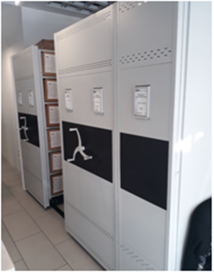
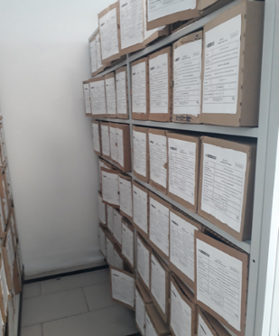

Grupo de Investigaciones Administrativas / Permisos de Estado Empresariales
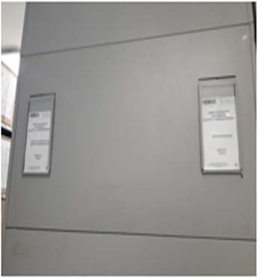 | 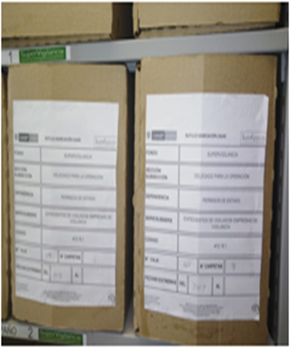
No se cuenta con espacio suficiente, ya que la capacidad de almacenamiento se encuentra al 100%. Se adelantan acciones de traslado a una bodega temporal ubicada en Puente Aranda, para realizar el proceso de actualización de los expedientes en gestión de las series: Quejas de servicios de Vigilados e Historial de Vigilados Empresas y Cooperativas de Servicios de Vigilancia, una vez se finalice dicha intervención, se realizará el respectivo traslado a la bodega de Funza.

Grupo de Consultoría y Capacitación / Inspecciones
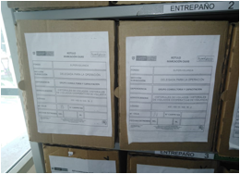 | 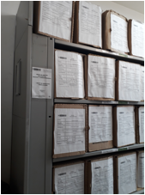
No se cuenta con espacio suficiente, ya que la capacidad de almacenamiento se encuentra al 100%. Se adelantan acciones de traslado a una bodega temporal ubicada en Puente Aranda, para realizar el proceso de actualización de los expedientes en gestión y una vez se finalice realizar el respectivo traslado a la bodega de Funza.

Oficina Asesora Jurídica
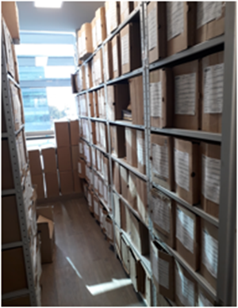  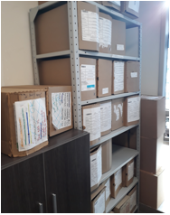 | 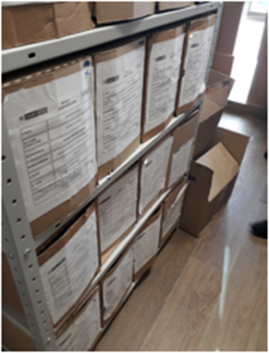  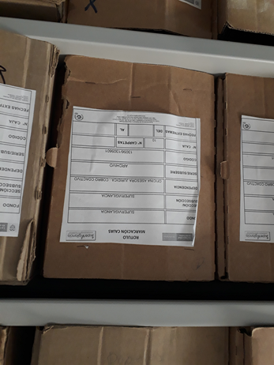

Esta dependencia cuenta con su propio espacio para el almacenamiento de su Archivo de Gestión, administra su propia producción documental, así como la del Grupo Especializado de Recursos, Cobro Coactivo. Actualmente se encuentra al 100% de capacidad, razón por la cual adelantan acciones en el procesamiento técnico de la serie Procesos de lo Contencioso Administrativo, para realizar traslado a la Bodega de Funza de aquellos procesos cerrados.

Archivos Descentralizados SVSP
Sede Administrativa Avenida Calle 26 # 57-41 Torre 8 Piso 11
En la Sede Administrativa, se ubican los archivadores que contienen el Archivo de Gestión de los Grupos de Contratos, Recursos Financieros, Gestión Documental, entre otros. Adicionalmente, se tiene un espacio asignado para la custodia de los expedientes del Grupo de Control Interno Disciplinario, con estantería para la ubicación de cajas X-200.

Grupo de Contratos/Recursos Financieros
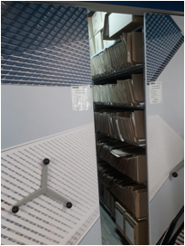 | 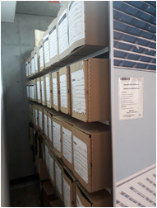
El Archivo de Gestión del Grupo de Contratos como de Recursos Financieros es administrado y custodiado por cada área respectivamente. El Archivador ubicado a la entrada del piso 11, se encuentra debidamente marcado identificando el Archivo de Gestión de estas dos áreas. Actualmente la capacidad de dicho archivador se encuentra al 100% de almacenamiento, lo que ha llevado a que se distribuyan algunas cajas X-200, en las áreas de trabajo.
El Grupo de Contratos está realizando proceso técnico a la serie Contratos 2016, para enviar dicha documentación a la Bodega de Funza.

Grupo de Control Interno Disciplinario
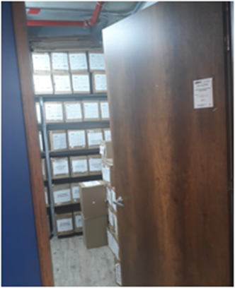 | 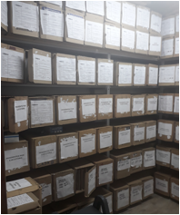
Este Grupo cuenta con un espacio bajo llave, para la custodia de los Proceso Disciplinarios, los cuales se encuentran en proceso técnico de organización, diligenciamiento de la Hoja de Control e Inventario Documental. Este espacio se encuentra al 100% de su capacidad de almacenamiento.

Archivo Central Funza Tercerizado
Bodega Km 2 vía Funza – Siberia Bodega 14 y 15 Manzana A
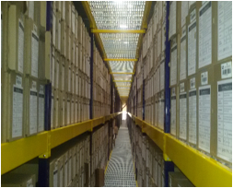 |  | 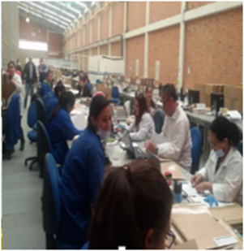
En esta vigencia, se tiene tercerizado la custodia de una parte del Archivo de Gestión y la totalidad del Archivo Central, con el Outsorcing Servicios Postales Nacionales 4-72, ubicado en el Km 2 vía Funza – Siberia Bodega 14 y 15 Manzana A, área rural de Funza Cundinamarca, quienes cumplen con las especificaciones técnicas, conforme a lo verificado por el Archivo General de la Nación, dando cumplimiento a los Acuerdos: 049 y 050 del 2002 y Acuerdo 008 del 2014. Se cuenta, además con el respectivo servicio de digitalización, transporte y consulta de expedientes, con tiempos y condiciones establecidas en el Contrato.

 | Archivos de Derechos Humanos: CONVIVIR
 | 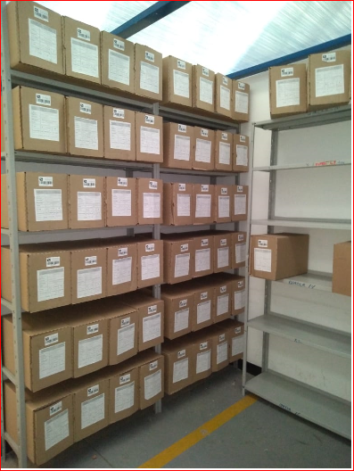  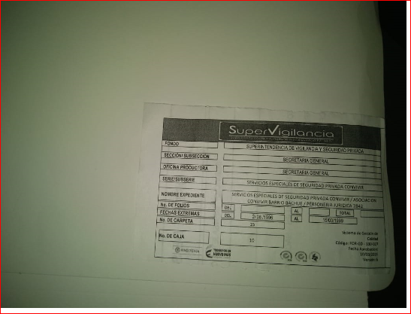 |  |   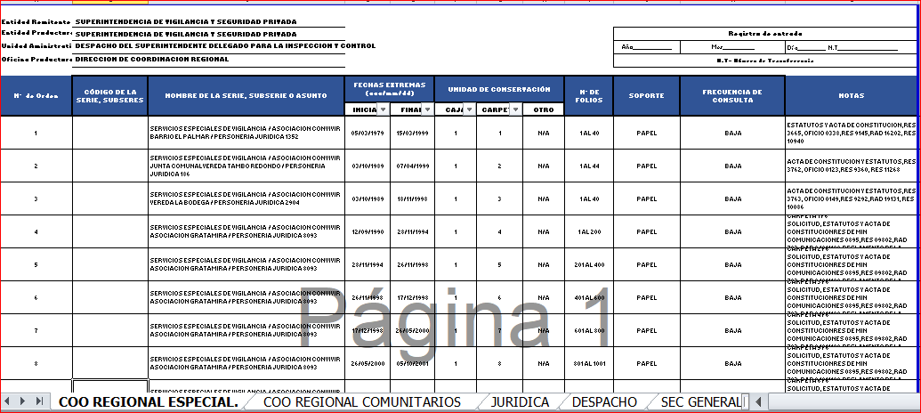
 | La Supervigilancia cuenta con un Fondo Documental denominado: Servicios Especiales de Vigilancia y Cooperativas de Vigilancia y Seguridad Privada CONVIVIR, el cual se encuentra bajo la custodia de Servicios Nacionales Postales 4/72, en un espacio cerrado y bajo estrictas normas de seguridad, con circuito cerrado de vigilancia. Dicha documentación se encuentra debidamente organizada, protegida y cuenta con inventario documental en unidades de Conservación y en condiciones que garantizan su conservación.

Actualmente se cuenta con un contrato interadministrativo suscrito entre la Supervigilancia y el outsourcing prestador de servicio Servicios Postales Nacionales 4-72, el cual en su desarrollo ha demostrado una ejecución satisfactoria para la Entidad, conforme se registra en los informes mensuales entregados a la Supervisión del contrato: Servicio de almacenamiento, custodia, administración integral y apoyo a la gestión en las actividades de consulta, préstamo, traslado, digitalización y aplicación de TRD, para los archivos de la Supervigilancia.

A continuación, se relacionan los servicios, cantidades promedio por mes y los acuerdos de niveles de servicio, que debe cumplir el oferente, una vez adjudicado el contrato.

DESCRIPCIÓN ACTIVIDAD | CANTIDAD PROMEDIO MENSUAL | ACUERDOS DE NIVELES DE SERVICIO
ALMACENAMIENTO Y CUSTODIA DE CAJAS X200 | 16.000 | El tiempo para el traslado de las cajas de las sedes administrativas a la Bodega de Funza es de 3 días hábiles.  Nota: este tiempo puede variar dependiendo de la cantidad de cajas a trasladar.
CONSULTA:  Incluye, búsqueda, recuperación e inserción física nuevamente (Rearchivo), transporte de préstamos normal por consulta documental (de 1 a 10 carpetas). | 376 consultas | NIVELES DE SERVICIO  NORMAL: Las consultas deben ser atendidas en un tiempo máximo de 4 horas.  URGENTE: Una vez se conoce la solicitud, se realiza un escaneo de la documentación requerida, para ser enviada por correo electrónico, mientras se recibe el documento físico en las instalaciones de la entidad.
SUMINISTRO DE INSUMOS: Proveer a la Supervigilancia el suministro de carpetas X200 y ganchos legajadores, cintas para zebra, tapabocas y guantes de vinilo, de acuerdo a los precios y cantidades definidos en la propuesta económica. | Sujetas a especificaciones técnicas y cantidades definidas en la propuesta económica. | El tiempo de entrega para los insumos es de cinco (5) días hábiles, una vez realizada la solicitud.

El contratista cuenta con una bodega de amplia capacidad de almacenamiento, donde se almacena la documentación de la entidad, acondicionada para la conservación de la documentación de acuerdo a las especificaciones que el Archivo General de la Nación establece.

En la actualidad la Supervigilancia se encuentra en un proceso de organización, levantamiento de inventarios de los archivos de gestión y central con el outsourcing contratado, motivo por el cual se requiere dar continuidad al servicio de almacenamiento, custodia, administración integral y apoyo a la gestión en las actividades de ventanilla única, consulta, préstamo, traslado, digitalización y aplicación de TRD para los archivos de la Superintendencia de Vigilancia y Seguridad Privada para no ver afectado el proyecto de inversión.

CONCLUSIONES:

- Debido a que la Entidad no cuenta con espacio suficiente para albergar sus archivos, se hace indispensable la contratación de los Servicios de custodia y almacenamiento de su acervo documental.
- Se requiere de un trabajo conjunto con las áreas, para continuar con los procesos técnicos, en búsqueda del cumplimiento de la norma y de la descongestión de los espacios, para el crecimiento anual de metros lineales de documentación en cada una de las áreas.
- Para prevenir algún evento de desastre, que pueda suceder en las instalaciones de la Supervigilancia, es importante asegurar la conservación y preservación de la información, en sitios que cumplan con los respectivos Planes de prevención y Planes de emergencia específicos para este tipo de bienes.

IMPLEMENTACIÓN DEL PROGRAMA DE ARCHIVOS DESCENTRALIZADOS O TERCERIZADOS.

A continuación, se formulan para su desarrollo lineamientos que permitirán normalizar los archivos en custodia de terceros para su correcta custodia y control de la administración garantizando la integridad, inalterabilidad, disponibilidad y conservación de la documentación de todos los archivos de la Supervigilancia.

Según la norma ISO 15489 prevé que las organizaciones implanten un sistema de gestión de documentos y se lleven a cabo actividades de supervisión control y actividades de formación. La calidad y mejora continua del sistema de gestión de documentos en este caso tercerizados depende por un lado del seguimiento y medición de los resultados obtenidos, que permiten evaluar tanto la eficacia y la eficiencia en los procesos y por otro lado, de las actividades de aprendizaje que se han de utilizar para identificar mejoras prácticas y oportunidades de mejora que ayuden a integran un sistema de gestión documental integrado compactado tanto de la parte tercerizada como de la parte contratante en este caso de la Supervigilancia.

En relación a la supervisión y el control, la norma ISO 15489:2017 señala que se debería establecer controles periódicos para comprobar que los procesos y procedimientos en el sistema de gestión de documentos en este caso aterrizados a la tercerización son conformes a las políticas y los requisitos de la Supervigilancia y que se obtiene de los resultados previstos.

Desde este enfoque, las actividades de supervisión y control responden a tres finalidades:

- Garantizar el cumplimiento de los procedimientos establecidos por la Supervigilancia: llevar a cabo una “auditoria de cumplimiento” que tendrá por objeto evaluar la conformidad del sistema de gestión de los documentos y su custodia, proporcionando evidencias desde la naturaleza de los documentos, se tomen medidas de seguridad adecuadas y se aplique debidamente la política, los procesos y procedimientos que la Supervigilancia en este caso ha adoptado.

- Garantizar que los documentos tienen valor probatorio y su correcta custodia: se ha de poder demostrar el cumplimiento por parte de la Supervigilancia de la legislación mediante el mantenimiento de documentos íntegros y auténticos y su correcta custodia aplicando la normativa vigente.

- Mejora en el rendimiento del outsourcing en tiempos de respuesta: la supervisión del rendimiento requiere que la Supervigilancia establezca indicadores que midan cualitativa y cuantitativamente los procesos documentales y de custodia, evaluando el ejercicio de competencias de los diferentes responsables y que se verifiquen la seguridad e integridad del sistema de gestión de documentos en relación a la custodia.

Se pueden identificar tres puntos básicos de enfoque para que sean óptimos los procesos de gestión documental en custodia de archivos Tercerizados en las que se cuente con la metodología organizativa y estructura física adecuada:

- Contar con una eficiente administración, organización y logística en procesos de custodia e infraestructura: el outsourcing deberá contar con las instalaciones adecuadas para el tratamiento de la documentación y la conservación de los mismos así para su consulta, se deben contar recursos suficientes para la amplia demanda de capacidad de la documentación custodiada y enviada así como implantar procedimientos organizativos que mejoren el acceso de la documentación y su posterior conservación.

- Cambiar la cultura organizacional: es importante dentro del proceso del outsourcing, los integrantes en este caso de la empresa que tercerizada entiendan los fundamentos de actividades y conocimiento de su misionalidad de operación, pero a su vez, tengan apropiación de la Supervigilancia.

- Contar con un adecuado mantenimiento de la infraestructura e instalaciones de custodia de los archivos: es importante que el outsourcing prestador del servicio cuente con tecnología de avanzada en su infraestructura y también en los procesos de implementación de los proyectos que manejen en los archivos custodiados y se adecuen a las exigencias de la Supervigilancia.
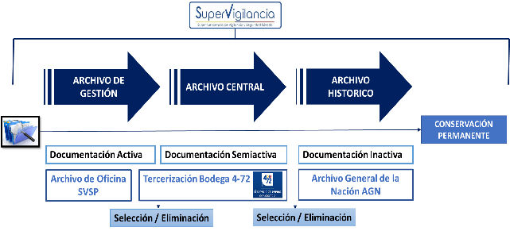

7.1 POLITICAS DE OPERACIÓN EN LA TERCERIZACION DE ARCHIVOS

Se deben fijar políticas y/o condiciones para el control de la administración, organización y control de los archivos Tercerizados manejados o custodiados por cualquier empresa, para el correcto funcionamiento del ciclo de vida de los documentos y la optimización de almacenamiento y consulta de la documentación final.

Es importante definir que la aplicación de esta política estará acorde a la Política de Gestión Documental y las demás políticas como calidad, seguridad de la información entre otras de la Superintendencia de Vigilancia y Seguridad Privada.

Los diferentes componentes dentro de la estructura organizativa, que han de desplegar esta política o llevar a cabo actividades y operaciones en las cuales se hacen el uso de documentos son:

- Los Jefes de las unidades responsables tanto del outsourcing como de la SVSP en los Archivos de Gestión y Central, deberán asegurar que el personal a su cargo cumpla los procedimientos y coordine sus actuaciones correspondientes a la normativa vigente interna y externa en Gestión Documental de la SVSP.

- Se debe tener en claro las responsabilidades o actividades para que generen su correcta funcionalidad en los archivos y permitirán que generen buenas prácticas de gestión documental en la entidad.

- Cumplir con la normativa vigente en custodia y conservación de documentación siguiendo los parámetros necesarios para su correspondiente consulta y preservación.

- El sistema de Gestión Documental del Outsorcing debe ofrecer capacidades para importar y exportar masivamente los documentos (series, subseries y expedientes metadatos asociados desde y hacia otros sistemas de gestión documental).

SEGUIMIENTO AL PROGRAMA DE TERCERIZACIÓN Y/O DESCENTRALIZACIÓN DE SERVICIOS ARCHIVISTICOS

Para la correcta implementación y seguimiento del Programa, se establece la revisión y seguimiento de manera anual, durante el proceso de contratación y ejecución del contrato con el outsourcing, verificando el cumplimiento a las directrices establecidas en el presente Programa de Tercerización y/o Descentralización establecido en la Supervigilancia.

Cada vez que se requiera, se debe realizar el diagnóstico que servirá como base para la identificación del cumplimiento de los lineamientos y políticas dispuestas para el correcto funcionamiento del programa de tercerización en la custodia del outsourcing.

8.1 REQUISITOS MINIMOS EXPECIFICOS PARA LA CONTRATACIÓN DEL SERVICIO DE TERCERIZACIÓN DE ARCHIVOS

    - ETAPA PRECONTRACTUAL

NORMATIVIDAD
En el marco del Acuerdo 008 de 2014 Articulo 4 de la AGN, en los procesos de custodia y administración integral de documentos de archivo el contratista deberá cumplir con los requisitos que allí se ordenan. Además de adoptar un sistema integrado de Conservación conforme a lo estipulado en el Art. 46 de la Ley 594 de 2000.

REQUISITOS DEL SUPERVISOR DEL CONTRATO
- La Supervigilancia debe incluir en las obligaciones del Contrato, las normas expedidas por el AGN, así como contar con el personal que acredite experiencia para llevar acabo la Supervisión o Interventoría del Contrato, el cual ejercerá el control sobre los servicios contratados.
- La Entidad deberá remitir al Archivo General de la Nación en desarrollo de su función legal de inspección y vigilancia, copia digital del contrato estatal suscrito, sus anexos técnicos, y del otrosí que se llegaren a suscribir, dentro de los siguientes 30 días a su legalización.
- La Entidad deberá verificar los requisitos mínimos técnicos de las instalaciones, mediante visita presencial a la posible bodega. Ver Anexo No. 01 Verificación de Cumplimiento Requisitos Técnicos Bodegas.

REQUISITOS MINIMOS INSTALACIONES (BODEGA)

- Ubicación en un terreno estable sin riesgos de humedad subterránea o problemas de inundación.
- Ubicación de instalaciones lejos de industrias contaminantes o que puedan ser objeto de atentados u objetivos bélicos.
- Reunir las condiciones de seguridad, ambientales y de ventilación, exigidas por la Superintendencia de Industria y Comercio y aquellas específicas establecidas por el Archivo General de la Nación.
- La resistencia de las placas y pisos deben estar acorde con la altura de la estantería y las cargas a soportar, avalado por un informe técnico calificado; además, la estantería deberá cumplir con características sismo resistencia aprobadas por normas técnicas colombianas, o en su defecto por organismos de normalización internacionales.
- Los pisos, muros, techos y puertas deben estar construidos con materiales ignífugos de alta resistencia mecánica y desgaste mínimo a la abrasión.
- Las pinturas utilizadas deberán igualmente poseer propiedades ignifugas en lo posible, y tener el tiempo de secado necesario evitando el desprendimiento de sustancias nocivas para la documentación.
- La seguridad y la adecuada manipulación de la documentación.
- La adecuación climática ajustada a las normas establecidas para la conservación del material documental de acuerdo con el medio o formato.
- Contar con elementos de control y asilamiento que garanticen la seguridad de los acervos documentales.

EXPERIENCIA MININA DEL PROPONENTE
El PROPONENTE deberá acreditar en mínimo tres (3) contratos, haber ejecutado (iniciados y terminados) satisfactoriamente en forma directa o en contratos en ejecución, dentro de los cinco (5) últimos años, contados hasta la fecha de cierre del PS, cuyo objeto y/o alcance incluya actividades de Administración Integral y Apoyo a la Gestión , Almacenamiento, Custodia, Aplicación de TRD.
Para contratos en ejecución se tendrá en cuenta la facturación con corte a la fecha del acto de apertura del PS, siempre y cuando, su porcentaje de avance total frente al valor inicial contratado se haya ejecutado el 50% o más a dicha fecha.
No se aceptarán como experiencia los subcontratos que no estén avalados por la entidad contratante principal.

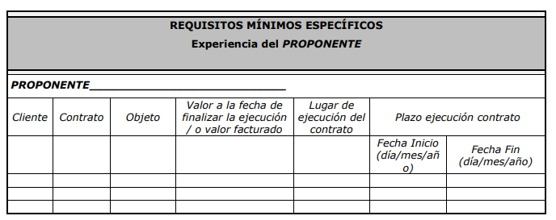

CAPACIDAD FINANCIERA
El Proponente o Interesado deberá presentar: a) El Balance General, el Estado de Resultados y el Estado de Flujos de Efectivo, firmados por el Representante Legal, el Contador Público y Revisor Fiscal o Auditor Externo, y las notas a los Estados Financieros. b) Informe o dictamen firmado del Revisor Fiscal o Auditor Externo. Los anteriores documentos deberán corresponder a los del último período fiscal, con fecha de cierre según lo establezca la ley del país o Estado del domicilio social del Proponente o Firma Interesada, o posterior a dicha fecha, siempre y cuando se adjunten las notas a los Estados Financieros, así como el informe o dictamen firmado del Revisor Fiscal o Auditor Externo, y estar expresados en moneda y lenguaje originales.

8.2.1. ETAPA CONTRACTUAL
DURANTE LA EJECUCIÓN DEL CONTRATO
Deberá realizarse seguimiento por lo menos cada semestre a los siguientes aspectos técnicos:

REQUISITOS DE SEGUIMIENTO AL CONTRATO
Verificación de cumplimiento de las especificaciones técnicas establecidas, por lo menos dos veces durante la ejecución del Contrato. Ver Anexo No. 01 Especificaciones Técnicas Bodegas.

- Condiciones y especificaciones técnicas de las instalaciones.
- Condiciones de edificios y locales destinados a archivos.
- Especificaciones técnicas mobiliario
- Condiciones ambientales / material documental
- Especificaciones técnicas en limpieza de áreas de gestión documental para bodega.
- Procedimientos de limpieza de áreas de depósito
- Plan de Atención de Emergencias
Información General Ubicación Bodega.
Brigada de Emergencias
Procedimiento para la Actuación en Caso de Emergencias.
- Inventarios Documentales actualizados.
- Informes actualizados de Gestión y Central
- Informes actualizados de adecuaciones a las instalaciones de Bodega, en caso de ocurrir.
- Verificación de las Hojas de vida del personal suministrado para la ejecución del contrato, el cual debe contar con experiencia mínima de 3 años en procesos de Gestión Documental. Anexo No. 02, Hoja de Vida Personal Suministrado para la Ejecución del Contrato.
- Verificación de los pagos de seguridad social del personal asignado, para ello deben aportar la planilla de pago de parafiscales.
- Verificación de cumplimiento en la entrega los equipos (Software) requeridos para la ejecución del contrato.
- Verificación aplicación de la Normatividad Archivística

9. HERRAMIENTAS DE SEGUIMIENTO Y CONTROL

Se establece como herramienta de control, el siguiente cuadro de seguimiento:

ENTREGABLES ANUALES | INDICADORES | META | MEDICIÓN TRIMESTRAL |  |  |  | GRAFICO | OBSERVACIONES
ENTREGABLES ANUALES | INDICADORES | META | 1 | 2 | 3 | 4 | GRAFICO | OBSERVACIONES

Permitirá evaluar el cumplimiento de los indicadores, de acuerdo al entregable producto del seguimiento que se realizará a las acciones establecidas en el Programa de Tercerización.

Los entregables del seguimiento son los siguientes:

- Inventarios Documentales actualizados (Formato de Inventarios Documentales FUID).
- Informes actualizados de Organización Documental Archivos de Gestión y Central en custodia Intervenidos y sin Intervenir.
- Informes actualizados de adecuaciones a las instalaciones de Bodega.
- Plan de Emergencia de la Bodega.
- Verificación de cumplimiento de las especificaciones técnicas establecidas en el Anexo No. 01 Especificaciones Técnicas Bodegas.
- Verificación de las Hojas de vida del personal suministrado para la ejecución del contrato, el cual debe contar con experiencia mínima de 3 años en procesos de Gestión Documental.
- Verificación de los pagos de seguridad social del personal asignado, para ello deben aportar la planilla de pago de parafiscales.
- Verificación de cumplimiento en la entrega los equipos (Software) requeridos para la ejecución del contrato. Anexo No. 03 Verificación de Cumplimiento Entrega de Equipos Requeridos para la Ejecución del Contrato.
- Verificación aplicación de la Normatividad Archivística

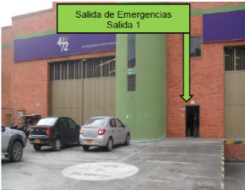
BIBLIOGRAFIA

- COLOMBIA. Ministerio De Cultura. Decreto 1080 de 2015 (mayo 26), Por medio del cual se expide el Decreto Único Reglamentario del Sector Cultura.
- COLOMBIA. Archivo General de la Nación - Decreto 1515 de 2013 Por el cual se reglamenta La Ley 80 de 1989.
- COLOMBIA. Ley 594 de 2000 Ley General de Archivos.
- COLOMBIA. Ley 1409 de 2010 Por la cual se reglamenta el ejercicio profesional de la Archivística, se dicta el Código de Ética y otras disposiciones.
- 048 por el cual se desarrolla el artículo 59 del Capítulo 7.
- COLOMBIA. Archivo General de la Nación. Acuerdo 049 de 2000 por el cual se desarrolla el artículo del capítulo 7.
- COLOMBIA. Archivo General de la Nación. Acuerdo 060 de 2001. Por el cual se establecen pautas para la administración de las comunicaciones oficiales en las entidades públicas y las privadas que cumplen funciones públicas.
- COLOMBIA. Archivo General de la Nación. Acuerdo 037 de 2002.
- COLOMBIA. Archivo General de la Nación. Acuerdo 008 de 2014.
- COLOMBIA. Ministerio de Salud. Tercerización en las Empresas Sociales del Estado 2018.
- COLOMBIA. Asociación Nacional de Empresarios de Colombia – ANDI. Tercerización e Intermediación Laboral: Balance Retos. Junio 2019.
- COLOMBIA. Consejo Profesional Nacional de Ingeniería COPNIA – Control de Registros y Archivo - Marzo 2018.
- GINEBRA SUIZA. Oficina Internacional del Trabajo. Descentralización, tercerización, Subcontratación 2009.
- Norma Técnica Colombiana NTC ISO: 15489:2010 Información y documentación gestión de documentos.
- SUPERINTENDENCIA DE VIGILANCIA Y SEGURIDAD PRIVADA (Septiembre 2018). Plan de Emergencias.
- SUPERINTENDENCIA DE VIGILANCIA Y SEGURIDAD PRIVADA (16 de mayo de 2018). Plan de Recuperación de Desastres.
- PAGINAS WEB:
https://www.clubensayos.com/Temas-Variados/Archivo-centralizado.
- PAGINAS WEB:
http://organizaciondedocumentosg5lopez.blogspot.com/
- PAGINAS WEB: https://www.minsalud.gov.co/Documentos
- PAGINAS WEB: https://enciclopediaeconomica.com/subcontratacion/

ANEXOS

ANEXO 1. VERIFICACIÓN DE CUMPLIMIENTO REQUISITOS TÉCNICOS BODEGAS

- DESCRIPCIÓN DEL REQUISITO | CUMPLE | NO CUMPLE
1.1. Terreno estable sin riesgos de humedad subterránea o problemas de inundación.

1.2. Ubicación de las instalaciones lejos de industrias contaminantes o posible peligro por atentados u objetivos bélicos.

1.3. El área para albergar la documentación reúne las condiciones de seguridad, ambientales y de ventilación, exigidas por la Superintendencia de Industria y Comercio y aquellas específicas establecidas por el AGN.

1.4. La resistencia de las placas y pisos están acorde con la altura de la estantería y las cargas a soportar. (Existe informe técnico certificado).

1.5. Los pisos, muros, techos y puertas están construidos con materiales ignífugos de alta resistencia mecánica y desgaste mínimo a la abrasión.

1.6. Las pinturas utilizadas poseen propiedades ignífugas.

1.7. Las áreas de depósito o de almacenamiento garantizan el desplazamiento, seguridad y la adecuada manipulación de la documentación.

1.8. Las bodegas poseen adecuación climática ajustada a las normas establecidas para la conservación del material documental, de acuerdo con el medio o formato.

1.9. Cuentan con elementos de control y aislamiento que garantizan la seguridad de los acervos documentales.

1.10. Las zonas de trabajo archivístico, consulta y prestación de servicios, están fuera de las áreas de almacenamiento.

1.11. Las áreas técnicas están conectadas con los depósitos, tomando en cuenta el necesario aislamiento que debe existir en cuanto a la función desarrollada, así como su accesibilidad con las zonas de custodia, recepción, organización y tratamiento de los documentos.

1.12. Los laboratorios de conservación y restauración deben tener aislamiento apropiado para evitar que los agentes microbiológicos puedan contaminar las demás áreas y poner en riesgo la salud del personal que trabaja en otras dependencias.

2. CAPACIDAD DE ALMACENAMIENTO – ESTANTERÍA | CUMPLE | NO CUMPLE
2.1. La estantería cumple con las características de sismo resistencia aprobadas por normas técnicas colombianas o por organismos de normalización internacionales.

2.2. No presentan bordes o aristas que produzcan daños sobre los documentos.

2.3. Los estantes están construidos en láminas metálicas sólidas, resistentes y estables con tratamiento anticorrosivo y recubrimiento horneado químicamente estable.

2.4. Cada bandeja soporta un peso mínimo de 100 kg. /MT lineal.

2.5. La balda superior está a una altura que facilita la manipulación y el acceso a la documentación.

2.6. El mobiliario utilizado cuenta con las características de resistencia, solidez estructural, recubrimientos, aislamiento, seguridad y distribución.

2.7. Si se dispone de módulos compuestos por dos cuerpos de estantería, se deben utilizar párales y tapas laterales para proporcionar mayor estabilidad. En todo caso se deberán anclar los estantes con sistemas de fijación
2.8. La balda inferior debe estar por lo menos a 10 cm del piso.

2.9. Los acabados en los bordes y ensambles de piezas deben ser redondeados para evitar deterioros a la documentación.
2.10. El cerramiento superior no debe ser utilizado como lugar de almacenamiento de documentos ni de ningún otro material.
2.11. Se debe dejar un espacio mínimo de 20 cm. entre los muros y la estantería.
2.12. El espacio de circulación entre cada módulo de estantes debe tener un mínimo de 70 cm. y un corredor central mínimo de 120 cm.
2.13.La distancia libre entre la unidad de conservación y la bandeja superior debe ser mínimo de 4 cm .

3. CONDICIONES AMBIENTALES Y TÉCNICAS DE CONSERVACIÓN PARA EL MATERIAL DOCUMENTAL | CUMPLE | NO CUMPLE
3.1. Cumple con las condiciones ambientales que incluyen el control, registro y análisis permanente de temperatura, humedad relativa, ventilación, contaminantes atmosféricos e iluminación, evitando fluctuaciones en las condiciones que puedan causar alteraciones a los documentos y pongan en riesgo su preservación en el tiempo.

4. SEGURIDAD | CUMPLE | NO CUMPLE
4.1. Los depósitos cuentan con sistemas de detección y extinción de incendio: incluyendo detectores de humo, extintores multipropósito o sistemas de apagado automático que no afecten los documentos ni pongan en riesgo la salud del personal.

4.2. Los depósitos cuentan con sistemas que permitan la extracción o evacuación automática del agua en caso de inundación.

4.3. Tiene la señalización que permite ubicar con rapidez los diferentes equipos para la atención de desastres, las rutas de evacuación y el rescate de las unidades documentales.

4.4. Cuenta con plan de preservación y atención de desastres y lleva el registro permanente de la aplicación de todas las medidas preventivas y correctivas necesarias para minimizar al máximo cualquier riesgo de daño, pérdida o uso indebido de los archivos que custodia.

5. ACTIVIDADES DE MANTENIMIENTO | CUMPLE | NO CUMPLE
5.1. Las tomas eléctricas, cableados, aire acondicionado, extractores, desagües de las Áreas de Archivo se encuentran en buen estado.

5.2. Los techos, ventanas, puertas y pisos se encuentran en buen estado.

5.3. La estantería y archivadores se encuentran en buen estado.

5.4. Garantiza limpieza permanente y adecuada de las instalaciones, los depósitos, la estantería y de las unidades de almacenamiento, utilizando productos que no afecten la integridad física de los documentos.

ANEXO 2. HOJA DE VIDA PERSONAL

SUMINISTRADO PARA LA EJECUCIÓN DEL CONTRATO

- DATOS GENERALES

Proponente o Empresa:
Nombre:
Profesión:
Cargo: | Dedicación:
Matricula Profesional No.: | Fecha de Expedición:

Nota: Anexar Copia Matricula Profesional y Certificado Vigente de la Matricula Profesional.

- ESTUDIOS REALIZADOS

TITULO OBTENIDO | INSTITUCIÓN | CIUDAD/ PAIS | FECHA DE GRADO

Nota: Anexar Copia de Títulos obtenidos.

- EXPERIENCIA ESPECIFICA

EMPRESA | CARGO | OBJETO CERTIFICACIONES REALIZADAS | EXPERIENCIA (Años) | FECHA  ( Día/Mes/Año)
 |  |  |  | INGRESO | RETIRO
TOTAL EXPERIENCIA |  |  | Σ =

CUMPLE | NO CUMPLE

_________________________________
FIRMA
NOMBRE:
DOCUMENTO DE IDENTIDAD:

- COMO SE VERIFICARÁ LA EXPERIENCIA DEL PERSONAL QUE FORMARÁ PARTE DEL PROYECTO O PARA LA EJECUCION DEL CONTRATO CON LA SUPERVIGILANCIA

El Grupo de Gestión Documental Archivo y Correspondencia de la Supervigilancia verificara las hojas de vida aportadas por el proponente al momento del cierre cumplan con los requisitos solicitados en los servicios solicitados, por lo anterior cada una de las hojas de vida deberán contener la siguiente información:

- Hoja de Vida de cada una de las personas que estarán durante la ejecución del contrato el cual debe especificar el cargo.
- Copia de Diplomas (Bachiller, Profesional, Especialización)
- Tarjeta Profesional (aplica para profesionales)
- Copia de las Certificaciones de experiencia acredita para cada perfil.
- Fotocopia de la Cedula

- Adicionalmente el proponente se compromete con la Supervigilancia que el personal suministrado al momento del cierre del proceso será el que estará presente durante la ejecución del contrato, cualquier cambio de personal debe ser con previa aprobación y visto bueno del Supervisor del Contrato.

ANEXO 3. VERIFICACIÓN DE CUMPLIMIENTO

ENTREGA DE EQUIPOS REQUERIDOS PARA LA EJECUCIÓN DEL CONTRATO

OBJETO Se establece la verificación de adquisición de equipos de software y hardware para la ejecución del contrato de tercerización de la Supervigilancia.

GRUPO 1 Software
Cuadro de Cantidades:

EQUIPOS | DESCRIPCIÓN | CANTIDAD

Especificaciones Técnicas de Equipos - Grupo 1

No. | DESCRIPCIÓN | MARCA | OBSERVACIONES | CUMPLE
 |  |  |  | SI | NO

GRUPO 2 Hardware
Cuadro de Cantidades:

EQUIPOS | DESCRIPCIÓN | CANTIDAD

Especificaciones Técnicas de Equipos - Grupo 2

No. | DESCRIPCIÓN | MARCA | OBSERVACIONES | CUMPLE
 |  |  |  | SI | NO

____________________________________
FIRMA
NOMBRE:
RAZON SOCIAL:

ARCHIVO GENERAL DE LA NACIÓN, Acuerdo 008 de 2014, Especificaciones Técnicas y Requisitos para la Prestación de los Servicios de Deposito.
Manual de Contratación. Supervigilancia. 2019
El no cumplimiento a éstos requisitos puede generar sanciones: “La falta de exigencia de los requisitos anteriormente estipulados y el detrimento que se le pueda causar al patrimonio de la Entidad por dicha omisión, hará acreedor al servidor público responsable a cuyo cargo estén los archivos públicos, de las sanciones estipuladas en el literal b) del artículo 35º de la Ley 594 de 2000 y del Código Único Disciplinario.”. Parágrafo artículo 7 del Acuerdo 008 del 2014.
NORMA ISO 15489 de 2001 Marco Sistemático de Buenas Prácticas de Gestión Documental en las Organizaciones

